AJAX là chữ viết tắt của Asynchronous JavaScript and XML. Nó là một bộ các kỹ thuật thiết kế web giúp cho các ứng dụng web hoạt động bất đồng bộ – xử lý mọi yêu cầu tới server từ phía sau. Chà, khoan bối rối nhé, chúng tôi sẽ giải thích từng thuật ngữ một cho bạn biết AJAX là gì.

* Asynchronous, hay nói ngắn hơn là Async – bất đồng bộ. Bất đồng bộ có nghĩa là một chương trình có thể xử lý không theo tuần tự các hàm, không có quy trình, có thể nhảy đi bỏ qua bước nào đó. Ích lợi dễ thấy nhất của bất đồng bộ là chương trình có thể xử lý nhiều công việc một lúc.
* JavaScript thì là một ngôn ngữ lập trình nổi tiếng. Trong số rất nhiều chức năng của nó là khả năng quản lý nội dung động của website và hỗ trợ tương tác với người dùng.
* XML là một dạng của ngôn ngữ markup như HTML, chữ đầy đủ của nó là eXtensible Markup Language. Nếu HTML được dùng để hiển thị dữ liệu, XML được thiết kế để chứa dữ liệu.

Ứng dụng của AJAX

* Hệ thống đánh giá và xếp hạng

Bạn đã từng bao giờ đưa đánh giá về sản phẩm bạn mua online chưa? Đã bao giờ thử điền form bầu chọn online chưa? Cả 2 hoạt động này chắc hẳn đều sử dụng AJAX. Khi bạn click vào nút đánh giá hay bình chọn, website sẽ nhận kết quả nhưng toàn trang web vẫn không đổi.

* Chat rooms

Một số website thiết lập chat room tích hợp này trên trang chính của họ, để bạn có thể nói chuyện trực tiếp với nhân viên hỗ trợ. Nhưng bạn không phải lo việc bạn cần tải trang mỗi lần chat. AJAX không tải lại trang mỗi khi bạn gửi và nhận một tin nhắn mới. Bất đồng bộ thật lợi hại phải không!

* Thông báo trending của Twitter

Twitter đã từng sử dụng AJAX cho các cập nhật mới. Mỗi lần có tweet mới trong các chủ đề nóng, Twitter sẽ cập nhật thông tin mới mà không ảnh hưởng đến trang chính.

* Google

Bạn hãy nhớ đến tính năng tự động hoàn thiện của Google. Nó giúp bạn dự đoán và hoàn thiện từ khóa trong quá trình gõ. Từ khóa thay đổi theo thời gian thực nhưng trang web của Google vẫn giữ nguyên như cũ. Trong thập niên 90s, khi internet vẫn chưa phát triển, tính năng này cần Google phải cho tải trang lại mỗi lần có đề nghị mới hiện lên màn hình. AJAX giúp việc trao đổi dữ liệu nội bộ và presentation layer hoạt động đồng thời. Tuy nhiên không ảnh hưởng đến chức năng của nhau.

Ý tưởng của AJAX đã thực sự có từ giữ thập kỷ 90. Nhờ Google, nó đã được công nhận rộng rãi hơn khi mà Google triển khai ý tưởng này lên Google Mail và Google Maps năm 2004. Ngày nay, nó đã được dùng khắp các ứng dụng web để tinh giản quá trình giao tiếp với

Hoạt động của AJAX

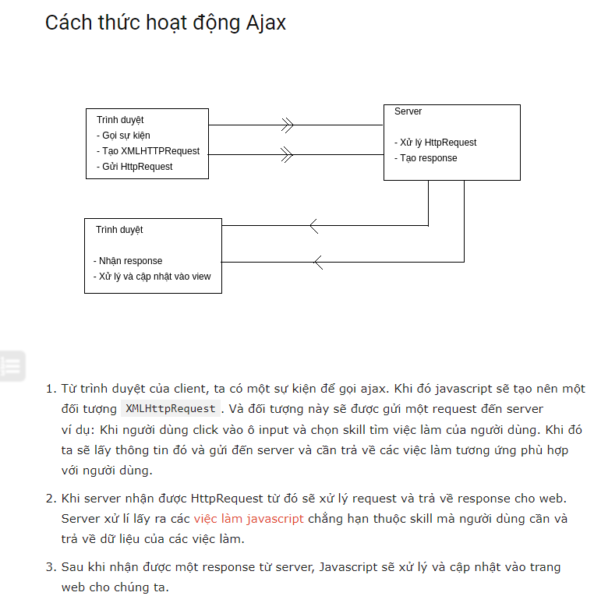

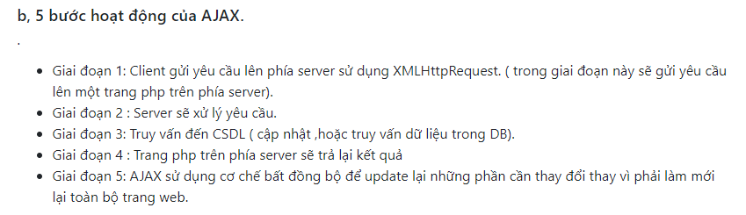

Bảng so sánh:

* Mô hình thông thường

1. HTTP được gửi từ trình duyệt lên máy chủ.

2. Máy chủ nhận, sau đó phản truy xuất thông tin.

3. Server gửi dữ liệu được yêu cầu lại cho trình duyệt.

4. Trình duyệt nhận dữ liệu và tải lại trang để hiển thị dữ liệu lên.

* Mô hình AJAX

1. Trình duyệt tạo một lệnh gọi JavaScript để kích hoạt XMLHttpRequest.

2. Ở dưới nền, trình duyệt tạo một yêu cầu HTTP gửi lên server.

3. Server tiếp nhận, truy xuất và gửi lại dữ liệu cho trình duyệt.

4. Trình duyệt nhận dữ liệu từ server và ngay lập tức hiển thị lên trang. Không cần tải lại toàn bộ trang..

Lợi ích của AJAX

* AJAX được sử dụng để thực hiện một cuộc gọi lại. Được dùng để thực hiện việc truy xuất dữ liệu hoặc lưu trữ dữ liệu mà không cần phải reload lại trang. Với những server nhỏ thì việc này cũng tiết kiệm được băng thông cho chúng ta hơn.
* Cần gì thì chỉ gửi phần đó, load lại phần đó chứ không load cả trang. Bằng cách này thì có thể giảm thiểu được tốc độ tải trang (Ta cần cái gì thì ta load ra cái đó, không cần phải load tất cả dữ liệu ra rồi lại không dùng) giúp người dùng có trải nghiệm tốt hơn.
* Trang web bạn tạo ra cũng sẽ đa dạng hơn.
* Với lập trình viên thì nó khá dễ học và dễ dùng.

Hạn chế của AJAX

* AJAX tuy mang lại cho ta nhiều lợi ích nhưng không phải cái gì ta cũng sử dụng AJAX được. Bên cạnh đó nó cũng có mặt hạn chế nhất định của nó. Vì vậy chúng ta cũng nên cân nhắc xem sử dụng thế nào? Nên sử dụng ở đâu cho hợp lý. Một trang web dùng quá nhiều AJAX quá cũng không tốt, khi có nhiều người dùng như thế sẽ làm cho server nhận được quá nhiều request có thể gây chết server. Ta nên sử dụng ở những chức năng nhỏ như là ví dụ trên, vote bài viết, comment, rate, ...

Get Post

Get là ít dữ liệu chỉ có vào

Post là nhiều dữ liệu vừa vào vừa ra

Get có thể lưu vào cache